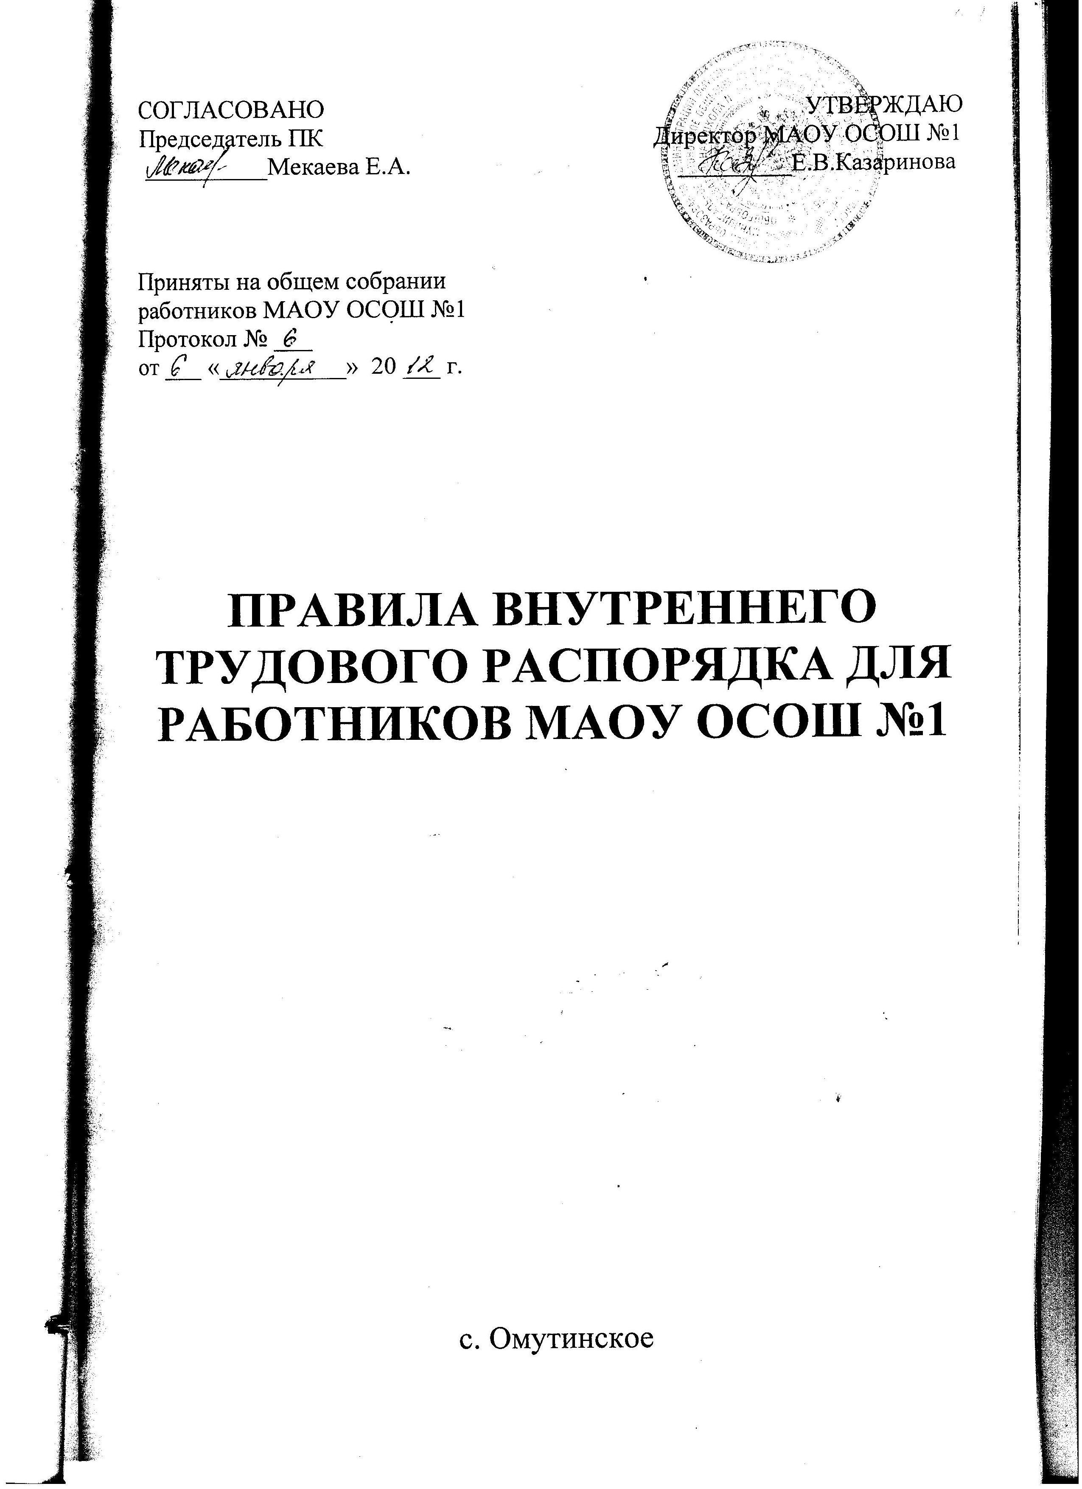

приказ № 51ОД от 01.09.2014г.

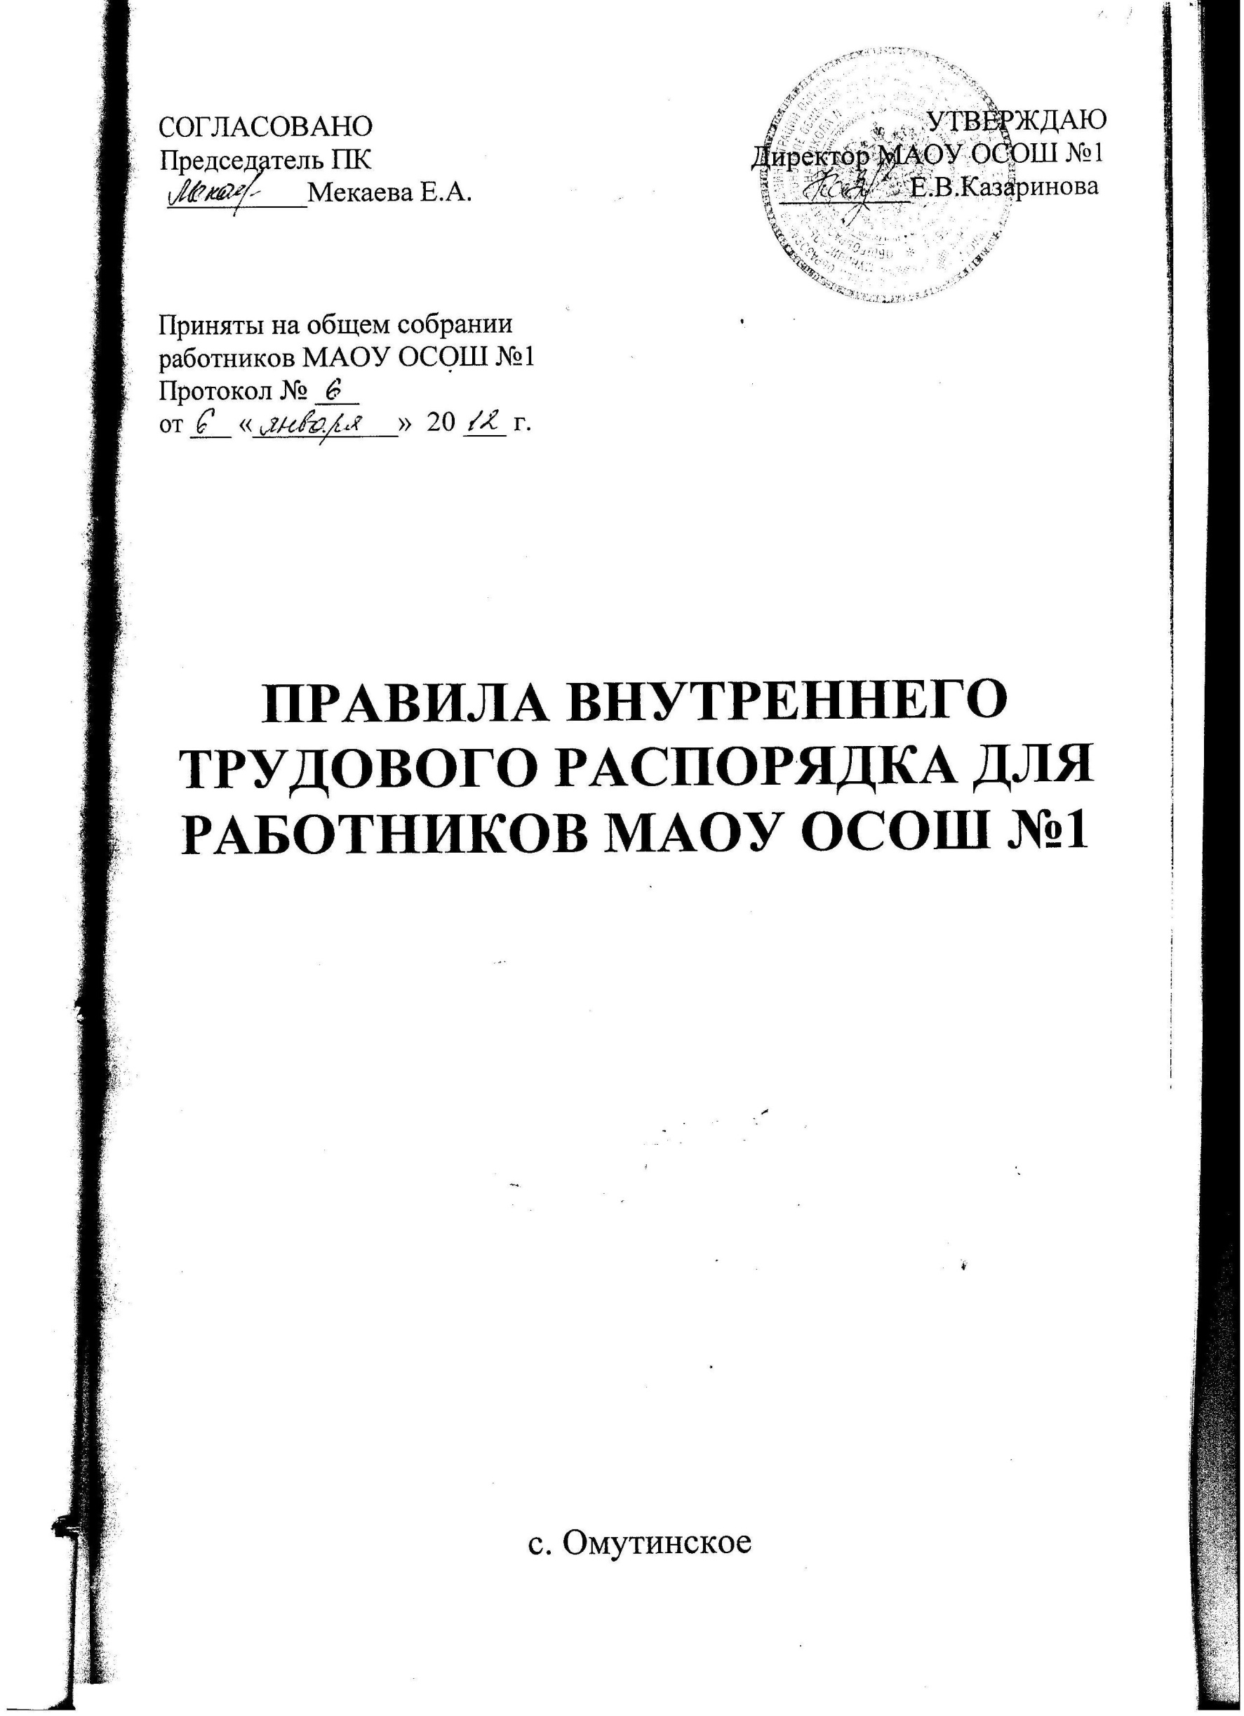

1. **ОБЩИЕ ПОЛОЖЕНИЯ.**
   1. «Трудовой распорядок на предприятиях, в учреждениях, организациях определяется правилами внутреннего трудового распорядка» (ст. 189 ТК РФ)
   2. Правила внутреннего трудового распорядка призваны четко регламентировать организацию работы всего трудового коллектива школы, способствовать нормальной работе, обеспечению рационального использования рабочего времени, укреплению трудовой дисциплины, созданию комфортного микроклимата для работающих.
   3. Все вопросы, связанные с применением Правил внутреннего распорядка, решаются администрацией школы в пределах предоставленных ей прав, а в случаях, предусмотренных действующим законодательством, совместно или по согласованию, или с учетом мотивированного мнения профсоюзного комитета.
2. **ПОРЯДОК ПРИЕМА, ПЕРЕВОДА И УВОЛЬНЕНИЯ РАБОТНИКОВ.**
   1. Работники реализуют сове право на труд путем заключения трудового договора с работодателем в письменной форме. Договор заключается в 2 экземплярах. Один экземпляр передается работнику, другой остается у работодателя.
   2. Прием на работу оформляется приказом руководителя, который издается на основании заключенного трудового договора. Приказ объявляется работнику в 3-дневный срок с момента подписания трудового договора.
   3. Работник может быть принят на работу с испытательным сроком, который не может превышать 3 месяца. Прием с испытательным сроком находит свое отражение в трудовом договоре и приказе по учреждению.
   4. При приеме на работу (заключении трудового договора) поступающий на работу предъявляет следующие документы:

* Паспорт или иной документ , удостоверяющий личность
* Трудовую книжку (кроме поступающих на работу впервые или по совместительству)
* Документы воинского учета для военнообязанных
* Документы об образовании
* Медицинские документы, предусмотренные законодательством
  1. При приеме на работу по совместительству работник обязан предъявить паспорт и диплом об образовании.

-1-

* 1. При приеме на работу или переводе его в установленном порядке на другую работу администрация обязана ознакомить его со следующими документами:
* Уставом учреждения;
* Коллективным договором;
* Правилами внутреннего трудового распорядка;
* Должностными требованиями (инструкциями);
* Приказами по охране труда и пожарной безопасности;
* Провести первичный инструктаж по охране труда с записью в «Журнале первичного инструктажа по охране труда и технике безопасности».
  1. На всех работников, проработавших свыше пяти дней, ведутся трудовые книжки в установленном порядке.
  2. На каждого работника ведется личное дело, которое состоит из личного листка по учету кадров, автобиографии, копий документов об образовании, квалификации, профессиональной подготовке., медицинского заключения об отсутствии противопоказаний по состоянию здоровья для работы в детских учреждениях, выписок из приказа о назначении, переводе, поощрениях и увольнениях. Кроме того, на каждого работника ведется учетная карточка Т-2.
  3. В связи с изменением в организации работы школы и организации труда в школе (изменения количества классов, учебного плана, режима работы школы, введение новых форм обучения и воспитания экспериментальной работы и т.п.) допускается при продолжении работы в той же должности, специальности., квалификации изменение существенных условий труда работника: системы и размеров оплаты труда, льгот, режима работы, изменения объема учебной нагрузки, в том числе установления или отмены неполного рабочего времени, установление или отмена дополнительных видов работы (классного руководства, заведования кабинетом, мастерскими и т.д.) совмещение профессий, а также изменение других существенных условий труда. Работник должен быть поставлен в известность об изменении условий его труда не позднее, чем за два месяца. Если прежние условия труда не могут быть сохранены, а работник не согласен на продолжение работы в новых условиях, то трудовой договор прекращается по ст. 77 п.7 ТК РФ.
  4. Увольнение в связи с сокращением штата или численности работников допускается при условии невозможности перевода увольняемого работника, с его согласия, на другую работу, при условии письменного предупреждения за 2 месяца. Увольнение по сокращению штата работников организации проводится руководителем учреждения с учетом мотивированного мнения

-2-

профсоюзного комитета по ст. 81 п. 2 ТК РФ. Также с учетом мотивированного мнения профсоюзного комитета может быть произведено увольнение работника в связи с «недостаточной квалификацией, подтвержденной результатами аттестации) (ст. 81 п. 3 подп. «б» ТК РФ, и за «неоднократное неисполнение работником без уважительных причин трудовых обязанностей, если он имеет дисциплинарное взыскание» (ст.81 п.5 ТК РФ) увольнение по этим основаниям происходит с учетом мнения профсоюзного комитета только в том случае, если увольняемые являются членами профсоюза.

* 1. В День увольнения администрация школы производит с увольняемым работником полный денежный расчет и выдает ему надлежаще оформленную трудовую книжку, а также документ о прохождении аттестации. Запись о причине увольнения в трудовую книжку вносится в соответствии с формулировками законодательства и ссылкой на статью и пункт закона. При увольнении по обстоятельствам, с которыми закон связывает представление льгот и преимуществ, запись в трудовую книжку вносится с указанием этих обстоятельств.

1. **ОБЯЗАННОСТИ РАБОТНИКОВ.**
   1. Работники школы обязаны:

а) работать честно и добросовестно, строго выполнять учебный режим, требования Устава средней общеобразовательной школы и Правил внутреннего трудового распорядка, соблюдать дисциплину труда: вовремя приходить на работу, соблюдать установленную продолжительность рабочего времени, своевременно и точно исполнять распоряжения администрации;

б) систематически, не реже одного раза в пять лет, повышать свою профессиональную квалификацию;

в) быть примером в поведении и выполнении морального долга как в школе, так и вне школы;

г) полностью соблюдать требования по технике безопасности, производственной санитарии и пожарной безопасности, предусмотренные соответствующими правилами и инструкциями, обо всех случаях травматизма немедленно сообщать администрации

д) беречь общественную собственность, бережно использовать материалы, тепло и воду, воспитывать у учащихся бережное отношение к государственному имуществу;

е) ежегодно в установленные сроки проходить медицинские осмотры, флюорографию, сдавать анализы, установленные законом.

3.2. Содержать рабочее место, мебель, оборудование и приспособления в исправном и аккуратном состоянии, соблюдать чистоту в помещениях.

-3-

* 1. Соблюдать установленный порядок хранения материальных ценностей и документов.
  2. Своевременно заполнять и аккуратно вести установленную документацию.
  3. Рабочий день учителя начинается за 10 минут до начала его уроков. Урок начинается со звонком, прекращается со звонком, извещающим о его окончании. После начала урока и до его окончания учитель и учащиеся должны находится в учебном помещении. Учитель не имеет права оставлять учащихся без надзора в период учебных занятий и в перерывах между занятиями.
  4. Круг конкретных функциональных обязанностей, которые каждый работник выполняет по своей должности, специальности и квалификации, определяется должностными инструкциями, утвержденными директором школы на основании квалификационных характеристик, тарифно-квалификационных справочников и нормативных документов.

**УЧИТЕЛЬ ОБЯЗАН:**

* 1. Со звонком начать урок и со звонком его окончить, не допуская бесполезной траты учебного времени.
  2. Иметь поурочные планы на каждый учебный час, включая классные часы.
  3. Независимо от расписания уроков присутствовать на всех мероприятиях, запланированных для учителей и учащихся, в соответствии со своими должностными обязанностями.
  4. К первому дню каждой учебной четверти иметь тематический план работы.
  5. Выполнять распоряжения учебной части точно и в срок.
  6. Выполнять все приказы директора школы безоговорочно, при несогласии с приказом обжаловать выполненный приказ в комиссию по трудовым спорам.
  7. Классный руководитель обязан в соответствии с расписанием и планом воспитательной работы один раз в неделю проводить классные часы. Планы воспитательной работы составляются один раз в год.
  8. Классный руководитель занимается с классом воспитательной внеурочной работой согласно имеющемуся плану воспитательной работы, а также проводит периодически, но не менее четырех раз за учебный год, классные родительские собрания.
  9. Классный руководитель обязан один раз в неделю проводить проверку выставления оценок в дневниках учащихся.
  10. Педагогическим и другим работникам школы запрещается:
* Изменять по своему усмотрению расписание занятий и график работы

-4-

* Отменять, удлинять или сокращать продолжительность уроков(занятий) и перерывов (перемен) между ними
* Удалять учащегося с уроков
* Курить в помещениях школы.
  1. Посторонним лицам разрешается присутствовать на уроках с согласия учителя и разрешения директора школы. Вход в класс

(группу) после начала урока (занятий) разрешается в исключительных случаях только директору школы и его заместителя.

* 1. Во время уроков (занятий) не разрешается делать педагогическим работникам замечания по поводу их работы в присутствии учащихся.
  2. Администрация школы организует учет явки на работу и уход с нее всех работников школы. В случае неявки на работу по болезни работник обязан при наличии такой возможности известить администрацию как можно раньше, а также предоставить листок временной нетрудоспособности в первый день выхода на работу.
  3. В помещениях школы запрещается:
* Нахождение в верхней одежде и головных уборах;
* Громкий разговор и шум в коридорах во время занятий.

1. **ОСНОВНЫЕ ПРАВА РАБОТНИКОВ ОБРАЗОВАНИЯ.**

Основные права работников образования определены:

* ТК РФ (ст. 21, 52, 53, 64, 82, 113, 142, 153, 171, 174, 220, 238, 255, 282, 332, 333, 334, 335, 336, 382, 399)
* Законом РФ «Об образовании» (ст. 55)
* Типовым положением об общеобразовательном учреждении.

Педагогические работники имеют право:

* 1. Участвовать в управлении учреждением:
* Обсуждать Коллективный договор и Правила внутреннего трудового распорядка;
* Быть избранными в Управляющий Совет;
* Работать и принимать решения на заседаниях педагогического совета;
* Принимать решения на общем собрании коллектива педагогического учреждения.
  1. Защищать свою профессиональную честь и достоинство.
  2. Свободно выбирать методику обучения и воспитания, учебные пособия и материалы, учебники в соответствии с учебной программой утвержденной в школе, методы оценки знаний обучающихся.

-5-

* 1. Проходить аттестацию на добровольной основе на любую квалификационную категорию. Работать по сокращенной 36-часовой рабочей неделе: не реже одного раза в 10 лет при непрерывной педагогической работе использовать длительный, до одного года, отпуск с сохранением непрерывного стажа работы, должности и учебной нагрузки, пользоваться ежегодным отпуском в размере 56 календарных дней. Повышать свою педагогическую квалификацию не реже одного раза в пять лет за счет средств работодателя.
  2. Подвергнуться дисциплинарному расследованию нарушений норм профессионального поведения или Устава образовательного учреждения только по жалобе, данной в письменной форме, копия которой должна быть передана педагогическому работнику.
  3. Получать социальные гарантии и льготы, установленные законодательством РФ, Учредителем, а также коллективным договором образовательного учреждения.

5. **ОБЯЗАННОСТИ АДМИНИСТРАЦИИ.**

Администрация школы обязана:

* 1. Организовать труд педагогов и других работников школ так, чтобы каждый работал по своей специальности и квалификации, закрепить за каждым работником определенное рабочее место, своевременно знакомить с расписанием занятий и графиком работы, сообщать педагогическим работникам до ухода в отпуск их учебную нагрузку на следующий учебный год.
  2. Обеспечить здоровые и безопасные условия труда и учебы, исправное состояние помещений, отопления, освещения, вентиляции, инвентаря и прочего оборудования, наличие необходимых в работе материалов.
  3. Своевременно рассматривать предложения работников, направленные на улучшение деятельности школы, поддерживать и поощрять лучших работников.
  4. Совершенствовать организацию труда, обеспечивать выполнение действующих условий оплаты. Выдавать заработную плату два раза в месяц в установленные сроки.
  5. Принимать меры по обеспечению учебной и трудовой дисциплины.
  6. Соблюдать законодательство о труде, улучшать условия труда сотрудников и учащихся, обеспечивать надлежащее санитарно-техническое оборудование всех рабочих мест и мест отдыха., создавать условия труда, соответствующие правилам по охране труда, технике безопасности и санитарным правилам.

-6-

* 1. Постоянно контролировать знание и соблюдение работниками и учащимися всех требований и инструкций по технике безопасности, пожарной безопасности, санитарии и гигиене.
  2. Принимать необходимые меры для профилактики травматизма, профессиональных и других заболеваний работников и учащихся.
  3. Создавать нормальные условия для хранения верхней одежды и другого имущества работников и учащихся.
  4. Своевременно предоставлять отпуск всем работникам школы в соответствии с графиками, утвержденными ежегодно за две недели до нового года, компенсировать выходы на работу в установленный для данного работника выходной или праздничный день предоставлением другого дня отдыха или оплатой труда, предоставлять отгул за дежурства во внерабочее время.
  5. Обеспечивать систематическое повышение квалификации педагогическим и другим работникам школы.
  6. Организовать горячее питание для учащихся и работников школы.
  7. Осуществлять обязательное социальное страхование работников в порядке, установленном федеральным законом.

1. **ОСНОВНЫЕ ПРАВА АДМИНИСТРАЦИИ.**

Директор учреждения имеет право:

* 1. Заключать, расторгать и изменять трудовые договора в соответствии с ТК РФ.
  2. Поощрять работников за добросовестный труд.
  3. Требовать соблюдения Правил внутреннего трудового распорядка
  4. Представлять учреждение во всех инстанциях
  5. Распоряжаться имуществом и материальными ценностями.
  6. Устанавливать штатное расписание в пределах выделенного фонда заработной платы.
  7. Утверждать учебный план, расписание учебных занятий и графиков работы.
  8. Издавать приказы, инструкции и другие локальные акты, обязательные для выполнения всеми работниками учреждения. Перечень локальных актов, издаваемых с учетом мнения профсоюзного комитета, утвержден коллективным договором.
  9. Распределять учебную нагрузку на следующий учебный год, а также график отпусков с учетом мнения профсоюзного комитета.
  10. Совместно со своими заместителями по учебно- воспитательной , научной и воспитательной работе осуществлять контроль за деятельностью учителей и воспитателей, в том числе путем

-7-

посещения и разбора уроков и всех других видов учебных и воспитательных мероприятий.

* 1. Назначать классных руководителей, председателей методических объединений (заведующих кафедр), секретаря педагогического совета.
  2. Решать другие вопросы, не отнесенные к деятельности Учреждения, Управляющего Совета, Попечительского совета.

1. **РАБОЧЕЕ ВРЕМЯ И ЕГО ИСПОЛЬЗОВАНИЕ.**

7.1. Рабочее время работников устанавливается вместе с учебным расписанием, годовым календарным расписанием, годовым календарным учебным графиком, графиком сменности, утверждаемыми работодателем по согласованию профкома, а также условиями трудового договора, должностными инструкциями работников и обязанностями, возлагаемыми на них Уставом Учреждения.

7.2. Для педагогических работников устанавливается 6 дневная рабочая неделя с одним выходным днем. Для руководящих работников из числа административно-хозяйственного, учебно-вспомогательного и обслуживающего персонала учреждения устанавливается нормальная продолжительность рабочего времени, которая не может превышать 40 часов в неделю для мужчин и 36 часов для женщин в сельской местности.

7.3.Для педагогических работников Учреждения устанавливается

продолжительность рабочего времени - не более 36 часов в неделю за

ставку заработной платы (ст. 333 ТК РФ).

Конкретная продолжительность рабочего времени педагогических

работников устанавливается с учетом норм часов педагогической

работы, установленных за ставку заработной платы, объемов учебной

нагрузки, выполнения дополнительных обязанностей, возложенных на

них Правилами внутреннего трудового распорядка, Уставом и трудовым

договором.

**Рабочее время установлено следующее:**

*административно – управленческого аппарата*

- директор с 8.00. до 16.00. обеденный перерыв с 12.00. – 12.48

- завучи с 8.00. до 16.00. обеденный перерыв с 12.00. - 12.48.

- главный бухгалтер с 8.00. до 16.00. обеденный перерыв с 12.00. –

12.48.

- заместитель по АХЧ с 8.00. до 15.42. обеденный перерыв с 12.00.-

12.30.

*учебно – вспомогательный персонал*

- бухгалтер – кассир с 8.00. до 16.00. обеденный перерыв с 12.00. –

12.48.

- секретарь – машинист с 8.00. до 15.42. с обеденным перерывом с

12.00. – 12.30.

- библиотекарь с 8.00. до 15.42. с обеденным перерывом 12.00. – 12.30.

-8-

*младший обслуживающий персонал:*

- уборщицы с 8.00. до 16.00. обеденный перерыв с 12.00. – 12.48.(в летнее и каникулярное время); в учебный процесс с 15-00; дежурство по школе согласно графика с 8-30 до 14-45.

- сторожа – согласно графика. Суммированный учет рабочего времени устанавливается у сторожей работающих по сменному графику утвержденному ПК за 1 месяц до введения его в действие. Учетный период для подсчета рабочего времени установить 1 раз в квартал.

- гардеробщицы с 8.00. до 16.00. обеденный перерыв с 12.00. – 12.48.

- водители:

* водитель газели с 8.00. до 17.00. обед с 12.00. – 13.00.

* водитель автобуса с 7.30. до 16.30. обед с 11.00. – 12.00.

- рабочий по обслуживанию с 8.00. – до 17.00. обед 12.00. – 13.00.

7.4. Неполное рабочее время - неполный рабочий день или неполная

рабочая неделя устанавливаются в следующих случаях;

- по соглашению между работником и работодателем;

- по просьбе беременной женщины,

- одного из родителей (опекуна, попечителя, законного

представителя),

- имеющего ребенка в возрасте до 14 лет (ребенка-инвалида до

восемнадцати лет),

- а также лица, осуществляющего уход за больным членом семьи в

соответствии с медицинским заключением (ст.93 ТК РФ).

Оплата труда при неполном рабочем времени производится

пропорционально отработанному времени.

7.5. Составление расписания уроков осуществляется с учетом

рационального использования рабочего времени учителя, не

допускающего перерыв между занятиями более двух уроков в день.

Учителям, по возможности, предусматривается один свободный день

в неделю для методической работы и повышения квалификации.

7.6. Работа в установленные для работников графиками выходные

дни запрещена и может иметь место лишь в случаях,

предусмотренных законодательством. Дежурства во внерабочее

время допускаются в исключительных случаях не чаще одного раза в

месяц с последующим представлением отгулов той же

продолжительности, что и дежурство.

7.7. Привлечение работников учреждения к работе в выходные и

нерабочие праздничные дни допускается только в случаях,

предусмотренных ст 113 ТК РФ, с их письменного согласия по

письменному распоряжению работодателя и по согласованию с

профкомом.

-9-

Работы в выходные и нерабочий праздничный день

оплачивается не менее чем в двойном размере в порядке,

предусмотренном ст 153 ТК РФ. По желанию работника ему может

быть предоставлен другой день отдыха. С данным приказом

работник должен быть ознакомлен.

7.8. Сторожа привлекаются к работе в ночное время. Оплата труда им

производится следующим образом: за каждый час работы с 10.00. до

6.00. - 35% . На каждый месяц составляются графики сменности и

доводятся до сведения работников не позднее, чем за один месяц до

введения их в действии.

7.9. Установление режима рабочего времени конкретно с каждым

работником прописано в трудовом договоре.

7.10. Учебную нагрузку педагогическим работникам на новый

учебный год устанавливает директор школы с учетом

мотивированного мнения профсоюзного комитета до ухода

работника в отпуск.

При этом

А) у педагогических работников, как правило, должна сохраняться

преемственность классов и объем учебной нагрузки:

Б) объем учебной нагрузки у педагогических работников должен

быть, как правило, стабильным на протяжении всего учебного года.

Изменение учебной нагрузки в течение учебного года возможно лишь

в случаях, если изменилось количество классов или количество часов

по учебному плану, учебной программе (ст. 66 Типового положения

об образовательном учреждении).

7. 11. Продолжительность рабочего времени при работе по

совместительству может соответствовать месячной норме рабочего

времени (нормы рабочего времени за другой учетный период),

установленной для соответствующей категории работников (1

ставка).

7.12. Администрация школы привлекает педагогических

работников к дежурству по школе в рабочее время. Дежурство

должно начинаться не ранее чем за 20 минут до начала занятий и

продолжаться не более 20 минут после окончания занятий данного

педагога. График дежурств составляется на месяц и утверждается

директором школы по согласованию с профсоюзным органом.

7.13. Время осенних, зимних каникул, а также время летних каникул

и период отмены учебных занятий по санитарно –

эпидемиологическим, климатическим и другим основаниям , не

совпадающее с очередным отпуском, является рабочим временем

педагогов. В эти периоды, а также в периоды отмены занятий в

школе они могут привлекаться администрацией школы к

-10-

педагогической, организационной и методической работе в пределах

времени, не превышающего их учебной нагрузки. Об этом им

сообщается до начала каникул. В каникулярное время учебно-

вспомогательной и обслуживающий персонал привлекается к

выполнению хозяйственных работ, не требующих специальных

знаний, в пределах установленного им рабочего времени.

7.14. Общие собрания, заседания педагогического совета, занятия

внутришкольных методических объединений, совещания не должны

продолжаться, как правило, более двух часов, родительские собрания

– полутора часов, собрания школьников – одного часа, занятия

кружков, секций от 45 минут до полутора часов.

7.15. Заработная плата педагогическому работнику устанавливается

исходя из затрат рабочего времени в астрономических часах. В

рабочее время при этом включаются короткие перерывы (перемены).

Продолжительность урока 45 , 40 и 35 минут устанавливается только

для обучающихся.

7.16. Работодатель ведет учет рабочего времени, фактически

отработанного каждым работником, в табеле учета рабочего

времени.

7.17. Продолжительность рабочего дня накануне нерабочих

праздничных дней уменьшается на 1 час.

7.18. Предоставлять ежегодный дополнительный оплачиваемый

отпуск работникам:

- с ненормированным рабочим днем в соответствии со ст 119 ТК

РФ.

Этими работниками являются работники, занимающие

следующие должности:

- главный бухгалтер

- секретарь – машинист

- водители

- зам. по АХЧ

Всем им предоставляется дополнительный оплачиваемый отпуск в

14 календарных дней.

Эти отпуска предоставляются сверх других отпусков,

гарантированных работнику законом, и суммируются с

минимальным отпуском 28 рабочих дней или отпуском большей

продолжительностью, если это предусмотрено законодательством

РФ. Остальные предоставляемые отпуска прописаны в

коллективном договоре.

-11-

**8. ПООЩРЕНИЯ ЗА УСПЕХИ В РАБОТЕ:**

* 1. За образцовое выполнение трудовых обязанностей, новаторство в труде и другие достижения в работе применяются следующие поощрения:
* Объявление благодарности
* Выдача премии
* Награждение ценным подарком
* Награждение почетной грамотой
* Представление к званиям «Почетный работник общего образования», «Заслуженный учитель Российской Федерации», орденам и медалям Российской Федерации.

Поощрения применяются администрацией школы. Поощрения объявляются приказом директора и доводятся до сведения коллектива, запись о награждениях вносится в трудовую книжку работника.

1. **ОТВЕТСТВЕННОСТЬ ЗА НАРУШЕНИЕ ТРУДОВОЙ ДИСЦИПЛИНЫ.**
   1. Неисполнение трудовой дисциплины, т.е. неисполнение или ненадлежащее исполнение по вине работника возложенных на него трудовых обязанностей влечет за собой наложение дисциплинарного взыскания.

* Замечание
* Выговор
* Увольнение
  1. Наложение дисциплинарного взыскания производится администрацией в пределах предоставленных ей прав.
  2. За каждое нарушение может быть наложен только одно дисциплинарное взыскание.
* Однократного грубого нарушения руководителем организации (филиала, представительства), его заместителями своих трудовых обязанностей (ст. 81 п.10 ТК РФ)
* Повторного в течение одного года грубого нарушения Устава образовательного учреждения (ст. 336 п.1 ТК Рф)
  1. Дополнительным основанием прекращения трудового договора с педагогическим работником (ст. 336 ТК РФ) является применение, в том числе однократное, методов воспитания, связанных с физическим и психическим насилием над личность обучающегося.